Marketing Engineering

1. Inleiding

Approaches
- Experience based approach (mental model)
    - Seat-of-the-pants marketing, op buikgevoel
    - Erg persoonsgebonden: cognitive bias en confirmation bias
    - Kan via sector-standaarden (bv. 10% van sales moet in marketing)
    - Houdt niet genoeg rekening met veranderende omgeving, niet flexibel
- Data-mining approach
    - Marketing-data overload overvloed aan data
    - Data interpreteren, analyseren
- Balans tussen experience en data zoeken

Marketing Engineering
- Marketing engineering: gebruik beslissingsmodellen
    - Data verzamelen & samenvatten
    - Decision- of mental model op toepassen
Inzichten verkrijgen
Beslissing maken & implementeren
- Beslissingsmodel: vereenvoudigde weergave van realiteit die het bestuderen van specifieke problemen gemakkelijker maakt
    - Karakteristieken
      - Doel
      - Assumpties
      - Controleerbare , oncontroleerbare & omgevingsvariabelen
      - Relaties
    - Types
      - Verbaal: proces omschreven in woorden
      - Grafisch: proces grafisch omschreven (ex. grafiek, schema)
      - Mathematisch: proces mathetmatisch berekenbaar
- Trial – repeat model
    - Target population x aware x available x try x repeat = market share
    - In geen enkele stap 100% mogelijk
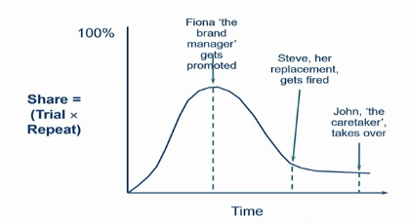
    - Late adopters worden meestal geen repeat klanten
- Voordelen marketing engineering
    - Consistentere beslissingen
    - Meer mogelijkheden onderzoeken
    - Relatieve impact van variabelen onderzoeken
    - Groepsbeslissingen faciliteren
    - Mentaal model bijwerken
- Correlaties tussen voorspellingen (verwachte waarde via model vs. exacte waarde)
    - Random model: willekeurige waarde, correlatie 0
    - Mental model: op basis van voorspelling, correlatie klein
    - Subjective decision model: iemand data geven en laten voorspellen
    - Objective decision model: met data voorspellen, hoogste correlatie

2. Data

Soorten
- Primaire bronnen: verkregen op basis van eigen onderzoeken
    - Exploreren
      - Ongestructureerd, kwalitatief
      - Vrijblijvende inzichten ontwikkelen
      - Ex. diepte interviews, focusgroep…
    - Confirmeren
      - Specifiek, kwantitatief
      - Toetsen van verkregen inzichten
      - Ex. surveys, observatie, experimenteren…
- Secundaire bronnen: resultaat eerder onderzoek met ander doel gebruikt
    - Intern: in-house bijgehouden data
    - Extern: publieke of private data
    - Quality control
      - Wat was het doel van het onderzoek
      - Wie of in wiens opdracht is de info verzameld
      - Hoe is de info verkregen (steekproef, grootte)
      - Consistentie van uitkomst met andere onderzoeken

Verzameling
- Syndicated services
    - Op eigen initiatief volgens gestandaardiseerde procedure marktinformatie verzamelen en tegen betaling ter beschikking stellen
    - Externe secundaire informatiebron
    - 3 soorten binnen de fast moving consumer packaged goods (FMCG)
      - Bij fabrieken: productiehoeveelheden, prijzen…
      - Bij retailers (ex. Nielsen): retailpannels
      - Bij consumers (ex. GFK): consumerpannels
- Retailpanels
    - Scanner data, coupons, brochures…
    - Sturen mensen naar winkels om displays na te kijken
    - Niet alle winkels willen deelnemen (ex. Aldi & Lidl)
- Consumerpanels
    - Consumenten moeten thuis producten inlezen en data doorsturen
    - Device dat registreert welke media mensen consumeren om effectiviteit van reclame te meten
Longitudinale, continue studie van representatieve steekproef
- Data dimensies (Nielsen)
    - Markt area: plaats, type (ex. hypermarkt, buurtwinkels….), …
    - Product: categorie, segment, merk, SKU (stock keeping unit) …
    - Fact: prijs, volume, units, distributie…
Vragenlijst Ontwerp
- Categorieën
    - Administratieve- of identificatievragen: naam interviewer, plaats afname…
    - Target- of basisvragen: om hypothese onderzoek te toetsen
    - Classificatievragen: om proefpersoon te kunnen classificeren (demografisch)
- Volgorde
    - Introductie
      - Anonimiteit aangeven
      - Duur onderzoek (niet te lang, to the point)
      - Details mogen geen invloed hebben op antwoorden correspondent
    - Openingsvragen (screening, mensen filteren)
    - Vragen die ‘werk’ vereisen
      - Branched questions: vragen volgen verder op elkaar (ja ga naar…)
      - Funnel approach: gaan van algemene vraag naar specifieke vragen
      - Logische volgorde
    - Gevoelige & demografische vragen op einde
      - Gevoelige vragen: anders stoppen deelnemers misschien al snel
      - Optie: ‘geen antwoord’ geven
    - Transition elements: tussentekst voor context
- Inhoud
    - Is de vraag noodzakelijk?
    - Juiste scope en dekt het de lading?
      - Gefocust en volledig
      - Duidelijk
      - Geen double barrelled vragen (2 vragen in 1 antwoord)
    - Respondent bereid te antwoorden?
    - Kan de respondent juist antwoorden?
      - Time for thought: juiste interpretatie van de vraag
      - Participatie ten koste van correctheid
      - Veronderstelde voorkennis
      - Objectiviteit van de vraag
      - Recall en memory decay
      - Balans algemeen – specifiek
- Verwoording
    - Standaard woorden, vermijd technisch taalgebruik
    - Geen ambigue termen of vertekend woordgebruik
    - Vermijd impliciete assumpties
    - Consistentie qua personalisatie
    - Bevat de vraag correcte alternatieven:
      - Mutually exclusive
      - Collectively exhaustive
- Antwoord strategie
    - Free response: minimaliseren
    - Dichotomous response (ja – nee): vaak te zwart – wit
    - Multiple choice of rating: 1 optie kiezen
    - Checklist: kan meerdere opties aanvinken
    - Ranking: moeilijk te analyseren
Over het algemeen: meer opties = beter, meer genuanceerde antwoorden

3. Market Response Modellen

Intro
- Marketing inputs
    - Parameters die aankoopgedrag beïnvloeden
    - Ex. prijs, reclamebudget…
- Marketing outputs
    - Afhankelijke variabelen beïnvloed door de inputs
    - Ex. brand recognition, vraag, CSR perceptie
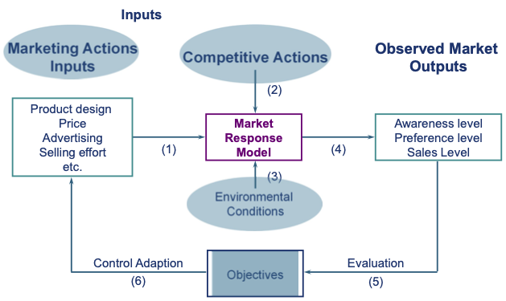
- Market response model: functie die in- en outputs linkt

- Response models leiden tot objectievere en consistentere beslissingen
- Kenmerken
    - Aantal variabelen
    - Opnemen van competitie of niet
    - Type van relatie (ex. lineair, exponentiëel..)
    - Statisch of dynamisch
    - Individuele of geaggregeerde responses
    - Niveau van vraag
- Terminologie
    - Afhankelijke & onafhankelijke variabelen (Y & X)
    - Parameters (a & b)
    - Calibratie (bepalen van gepaste waardes voor parameters
    - Y = aX + b
Soorten modellen
- Types
    - Geaggregeerde modellen
    - Gedisaggregeerde modellen
    - (Shared-experience modellen: model van gelijkaardig bedrijf overnemen)
    - (Kwalitatieve response modellen: gebaseerd op academische know-how)
- Fenomenen
    - Door oorsprong
    - Linear, concaaf of convex of S-vorm
    - Treshold (bepaalde minimumuitgave nodig vooraleer er reactie is)
    - Saturatie (na bepaalde waarde heeft extra uitgave geen invloed)
    - Super-saturatie (na bepaalde waarde heeft extra uitgave negatieve invloed)
- Lineair model: Y = a + bX
    - Te zwart-wit, niet realistisch
    - Geeft x = 0 of x = oneindig

- Fractional root model:
    - Y = a + bX^{c}
    - c < 1: concaaf patroon, dalende meeropbrengsten
    - c > 1: convex patroon, stijgende meeropbrengsten
- Exponentieel model:
    - Y = ae^{bX}
    - Stijgende of dalende meeropbrengsten afhankelijk van b
    - Schatten: lineair maken van functie
      - Ln(Y) = ln(a) + ln(e^{bX}) = ln(a) + bX
- Modified exponentieel model
    - Y = a(1 - e^{bX}) + c
    - Altijd concaaf, dalende meeropbrengsten
    - c: ondergrens
    - a + c: bovengrens (saturatie)
- ADBUDG model
    - Y = b + (a – b) (X^{c} / (d + X^{c}))
    - a: bovengrens (saturatie)
    - b: ondergrens
    - c > 1: S-vormig patroon
    - 0 < c < 1: concaaf
    - Nuttig wanneer er weinig of enkel subjectieve data beschikbaar is
- Calibratie
    - Parameteroptimalisatie
    - Schattingen zo goed mogelijk overeenkomen met realiteit
    - Least squares method
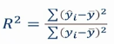
    - R² = % van variatie in datareeks die verklaard wordt door model
    - Objectieve calibratie: met beschikbare dataset calibreren
    - Subjectieve calibratie: geen beschikbare data, schatten op basis van Q5
      - Huidig niveau van reclame en verkoop
      - Verkoop als adv = 0
      - Verkoop als adv. daalt met 50%
      - Verkoop als adv. stijgt met 50%
      - Verkoop als adv. = oneindig
- Meerdere variabelen
    - Additief model Y = a f(x₁) + b f(x₂)
    - Multiplicatief model Y = a f(x₁) * g(x₂)
    - Check multicollineariteit, wanneer x₁ en x₂ sterk gecorreleert zijn (> 0,80)
    - In marketing meestal gebruik van Y = aX₁^{b}X₂^{c} met b & c als elasticiteiten
(elasticiteit hier: met hoeveel % Y verandert als X met 1% stijgt)
- Marktaandeel
    - Brand sales model (Y)
    - Product class sales model (V)
    - Market share model (M)
Y = M x V

Objectieven
- Op basis van
    - Tijd (LT, KT)
    - Financieel (omzet, winst…)
    - Strategie (marktaandeel, product lanceren, vervangen…)
    - …
- Uitkomst response model interpreteren en op basis van objectieven advies geven

Dynamische Effecten
- Carry-over effect: invloed van een marketing actie in deze periode op latere periodes
- Hysteresis effect: na promotie blijven mensen product gebruiken, sales niet terug naar 0.
- Combinatie delayed response & customer holdout effect
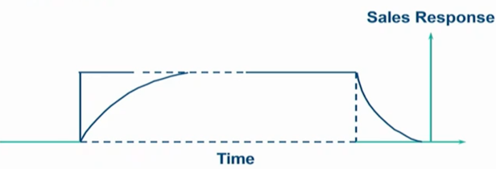

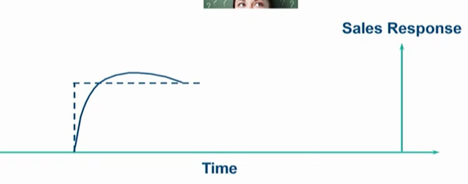
- New trier & wear out effect
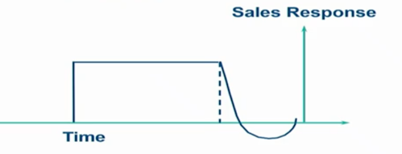
- Stocking effect: omdat mensen tijdens promotie grotere voorraad aanleggen
- Dynamisch respons model: Y_{t} = a₀ + a₁X_{t} + λY_{t-1} + error
    - t = week i
    - a₁ = current effect
    - λ = carry-over effect

4. Segmentatie & Targeting

STP
- Segmentation, targeting & positioning
- Voordelen
    - Minder ‘verspilling’ van marketing effort
    - Meer repeat customers
    - Groter marktaandeel
- Segmentatie
    - Marktsegmentatie
    - Segmenten beschrijven
- Targeting
    - Evalueren attractiviteit segmenten
    - Selecteer segmenten en allocatie van middelen
    - Vinden van consumenten in de doelgroep
- Positionering
    - Identificeer positionering voor elke doelgroep
    - Selecteer, ontwikkel & communiceer gekozen conept
- Mass marketing: ieder hetzelfde
- One-on-one marketing: gepersonaliseerd

Segmentatie
- Variabelen: hangt af van wat het onderzoek inhoud, bv. geografie, demografie, psychografisch, gedragsmatig (best)…
- Gedragsmatig
    - Gelegenheid
    - Voordelen
    - Gebruikersstatus: niet, voormalig, nieuw…
    - Mate van gebruik: light-, medium- en heavy users
    - Loyaliteit: loyaal ,semi-loyaal, tijdelijk, switchers
    - Houding: enthousiast, positief, onverschillig, negatief, vijandig
- Segmentatievariabelen (bases): geven aan waarom segmenten verschillen
- Beschrijvende variabelen (descriptors): helpen segmenten te vinden & bereiken

Targeting
- Diversificatie strategie
    - Keuze van verschillende segmenten
    - Moeilijkheden in een segment opvangen met succes andere
- Focus strategie
    - Op één niche focussen
    - Zeer gericht, voornamelijk op heel competitieve markten
- Attractiviteit segmenten
    - Porter 5-forces
    - SWOT analysis
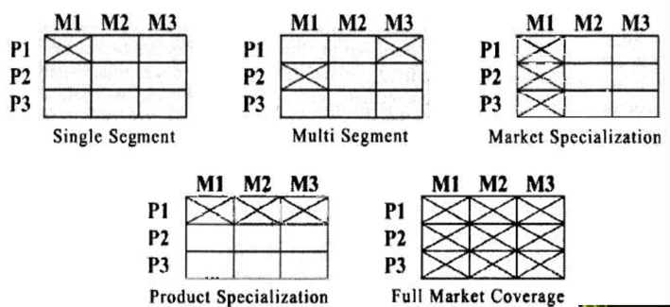
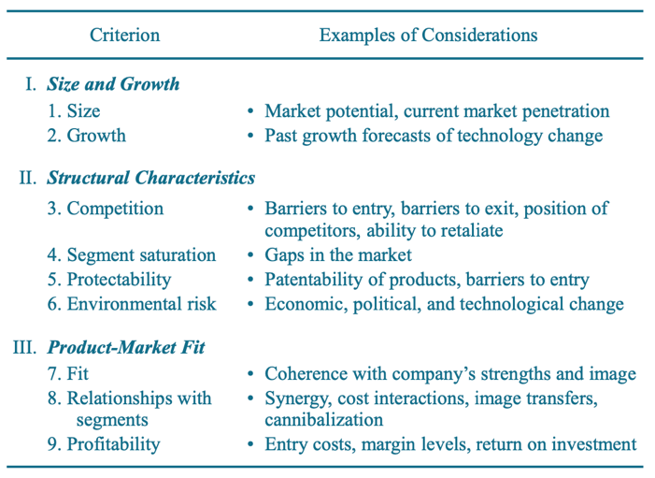
    - PESTEL-framework
- Selecteer doelsegmenten
- Conusmenten vinden
    - Zelfselectie: consument moet zelf zoeken (bv. in supermarkt)
    - Scoring methodes: korte vragen leiden tot juiste product

Selectie respondent & aggregatie
- Segmentatievragenlijst (ex. hoe vaak gebuik je het toestel, leeftijd, geslacht…)
- Wie maakt aankoopbeslissing (DMU)?
    - Aankoper
    - Grbuiker
    - Gatekeeper
    - Financieel analist
- Hoeveel respondenten per eenheid, hoe noden aggregeren?

Segmentatie analyse methodes
- Factor- / clusteranalyse
    - Clusters van subjects met zelfde antwoorden samennemen
    - Kijken welke factoren gerelateerd zijn
    - Maatstaf voor gelijkenis (afstand) tussen segmenten bepalen
    - Maak profiel van noden van geselecteerde segmenten
    - Matching coefficient
      - Nominale data
      - Niet-nominale (geschaalde) data
      - Afstandmaatstaf
Euclidisch: $\sqrt{{\left(x_{1i}-x_{1j}\right)}^{2}+…+{(x_{ni}-x_{nj})}^{2}}$
Absoluut: $\left|x_{1i}-x_{1j}\right|+…+\left|x_{ni}-x_{nj}\right|$
      - Segmentatievariabelen best standaardiseren
    - Hiërarchische clustering
      - 2 observaties dichtst bij elkaar telkens samennemen tot er maar 1 cluster overblijft
      - Onderzoeker beslist wanneer clustering stopt en hoeveel er zijn
      - Single linkage: afstand tss clusters bepaald door dichtste buur
      - Complete linkage: afstand tss clusters bepaald door verste buren
      - Average linkage: gemiddelde afstand tss data in 2 clusters
      - Wards linkage: optellen van gekwadrateerde afwijkingen van elke obseravtie met gemiddelde van cluster waartoe het behoort
$\sum_{j}^{k}{{(x}_{ij}^{2}-{\overline{x}}^{2})}$
    - Niet-hiërarchische methode
      - Op voorhand vastleggen hoeveel clusters er moeten zijn
    - Face validiteit: mogelijk intuïtief naam te plakken op elke cluster?
    - Cluster profiling: univariate (ANOVA) of multivariate analyse
      - Variatie tussen groepen, MSG = ${(\overline{x_{i}}-\overline{x})}^{2}$
      - Variatie binnen groep, MSE = ${(x_{ij}-\overline{x_{i}})}^{2}$
      - ANOVA F-toets statistiek, F = $\frac{MSG}{MSE}$
- Discriminant analyse: voorspel tot welk segment bepaalde klant behoort

5. Pricing

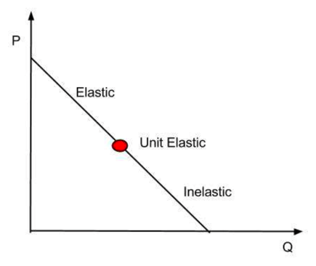
Elasticiteit
- Ratio van vraagverandering over prijsverandering
- Elastisch
    - 1 < e < inf
    - Verlaag prijs voor meer total revenue
- Inelastisch
    - 0 < e < 1
    - Verhoog prijs voor meer total revenu

Pricing Modellen
- Cost-oriented pricing
    - Berekenen van cost
    - Bepalen van mark-up (margin)
    - Gemakkelijk te bepalen en te duiden
    - Geen verband met WTP of competitie
- Competitor-oriented pricing
    - Going-rate pricing: neem gemiddelde prijs in de markt
    - Competitive bidding: bedrijf is in competitie met onbekende hoeveelheid andere suppliers zonder deterministische kennis van hun prijs
    - Best bij slecht gedifferentieerde producten
- Demand-oriented pricing
    - Value-based pricing
    - Hogere prijs wanneer vraag hoog is
    - Value-in-use: prijs die potentiële klant inverschillig maakt tussen wisselen tussen uw product en ander product
- Perceived value
    - Waarde die klant aan product hecht
    - Meestal lager dan true economic value (TEV) voor klant
      - Onbewust van bepaalde voordelen vna product
      - (Te) skeptisch over gekende voordelen
      - Onderwaarderen van gekende voordelen
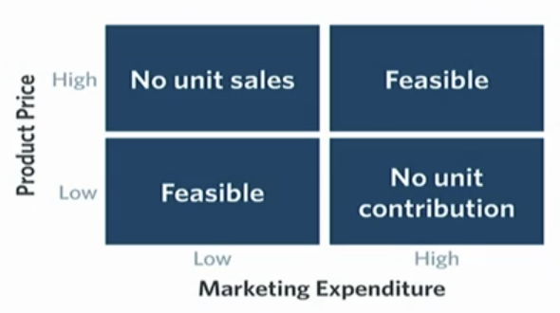
    - Meer & kwalitatievere marketing: kleiner verschil perceived value en TEV
Prijsdiscriminatie
- Kenmerken
    - Extractie: geen geld gaat verloren
    - Inclusie: iedereen die meer dan kost wil betalen wordt bediend
    - Exclusie: iedereen die minder dan kost wil betalen blijft onbediend
    - Efficient: geen enkele andere prijssetting heeft minder DWL
- WTP verschillende segmenten bepalen moeilijk

- Discriminatie op basis van
    - Beschikbaarheid (aanbod enkel aan bepaalde klanten geven)
    - Koper eigenschappen (leeftijd, locatie…)
    - Transactietype (timing, kwaliteit…)

6. Positionering

Inleiding
- Differentiatie: wat er objectief anders tov concurrent
- Positionering: perceptie van consument van het verschil tussen merken (subjectief)
- Positioning statement: voor [doelgroep X] is er [product X] dat [belangrijkste claim] omdat [redenering achter claim]

Hoe?
- Mapping: visualisatie van hoe consument merken percipiëren op assen
- Perceptual map
    - Grafische weergave
    - Is vereenvoudiging van informatie, we verliezen dus data
    - Concurrerende alternatieven zijn geplot op 2 assen
    - Vectoren voor de bepaalde attributen
    - Lengte van de vector: hoeveel procent van de variatie in de perceptuele map wordt weergegeven
korte vector betekent dat variatie slecht wordt weergegeven door map
    - Best om assen te benoemen, kleine hoek van vector met as betekent dat as dit kenmerk beter representeerd
    - Variantie assen: betekent dat as x% van de variatie in de dataset weergeeft, optellen x & y geeft totale variatie die map weergeeft (>70% is goede map)
    - Map geeft niet weer wat klanten willen, enkel wat klanten krijgen
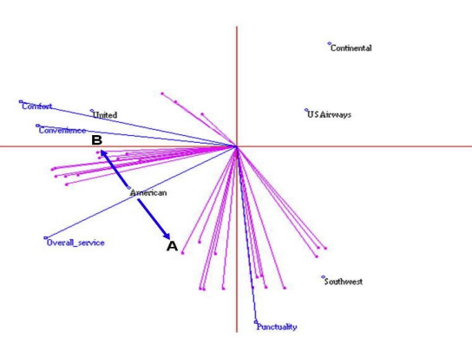
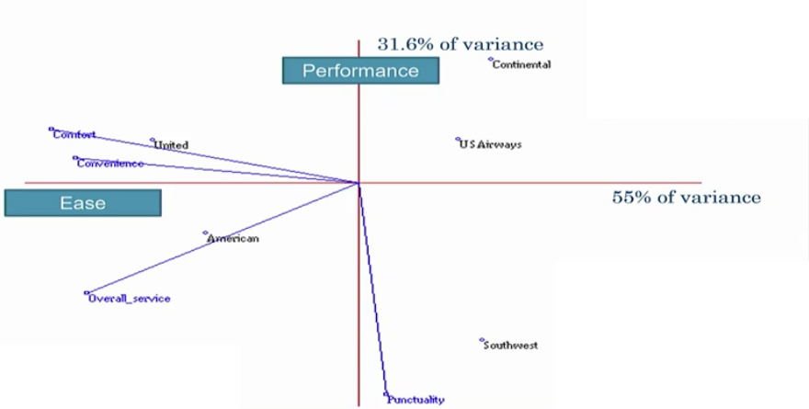
- Voorkeursmap: toevoegen aan perceptual map om voorkeuren te bepalen

- Toepassingen perceptuele map
    - Nieuwe productbeslissingen
    - Check van competitieve structuur en positionering
    - Identificeer tegen wie je concurreert
    - Imago & reputatie studies
- Attribute based perceptuele map
    - Kies gelijkaardige concurrenten
    - Kies aantal belangrijke attributen voor product (via onderzoek)
    - Zorg dat testers alle concurrenten kent (perceptie over heeft)
    - Vragenlijst over de attributen en de verschillende merken
Resultaat: matrix van scores van merken en attributen
      - Bereken gemiddelde score per merk per attribuut voor finale matrix
(percepties zvan mensen zijn relatief gelijk, voorkeuren niet)
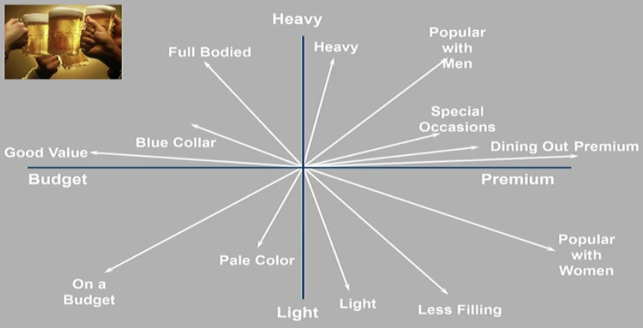
      - Maak perceptuele map

      - Niet gelinkt: vectoren met +-90 graden
Bv. popular with women & heavy
      - Negatieve correlatie: tegengesteld
Bv. on a budget & popular with men
      - Positieve correlatie: zelfde richting en zin
Bv. special occasions & dining out premium
- Factor analyse methode
    - Gelijkaardig aan clusteranalyse, methode om data te vereenvoudigen
    - Zoekt links tussen attributen en voegt deze samen om van meerdere dimensies naar 2 dimensies (factoren) te gaan
    - Zoekt naar (2) onderliggende factoren die attributen bepalen
    - Factor 1 (x-as) neemt zoveel mogelijk info in de attributen X’s op
    - Factor 2 (y-as) neemt zoveel mogelijk van de niet verklaarde informatie in de attributen X’s op
    - Factorscores: coördinaten van de merken
    - Factorladingen: eindcoördinaten van de vectoren (attributen)
- Voorkeuren van consumenten weergeven
    - Ideale punt methode
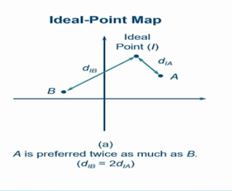
      - Zet nieuw punt op map waar het ideale merk zich zou situeren
      - Geen rekening houdend met bestaande merken
      - Verder van ideale punt betekent slechter
      - Ideaal voor factoren die gebalanceerd moeten zijn, hoe verder van ideaal punt hoe slechter (in alle richtingen)
      - Bv. zoetheid van een frisdrank

    - Vectormethode
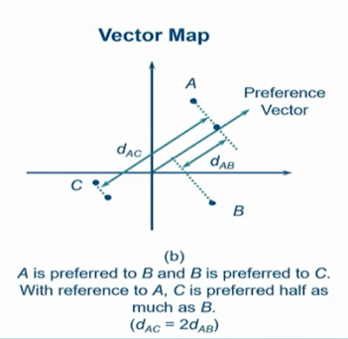
      - Zet nieuwe vector op de map
      - Tegelijk laten berekenen met andere attributen
      - Vector zal wijzen waar ideale merk zich situeert
      - Teken loodrechte van merk op voorkeursvector, afstand tussen snijpunten is hoeveel beter/slechter het merk is dan een ander
      - Ideaal voor factoren die ‘oneindig’ verbeterd kunnen worden
      - Bv. wachttijd

- Voorkeursvector
    - Niet werken met gemiddelden, voorkeuren heel verschillend
    - Clusters van voorkeuren maken (segmenten), per cluster 1 vector
    - Voorkeur is niet gelijk aan keuze!
- Keuze
    - ‘First choice’ of ‘maximum utility’ rule
      - Consument kiest wat ze meest prefereren
      - Marktaandeel = $\frac{\# klanten die merk X prefereert}{\#klanten totaal}$
      - bv. auto
    - Share of preference rule:
      - Consument probeert alles
      - Koopt product met hoogste voorkeur het vaakst
      - Marktaandeel = gemiddelde van $\frac{klant score op merk X}{som klant scores alle merken}$
      - bv. smaak van ijsje
- Limitaties
    - Reden achter bepaalde perceptie niet achterhaald
    - Geen rekening met verandering perceptie doorheen de tijd
    - Interpretatie moeilijk
    - Nieuw attribuut kan niet worden getoetst want consumenten hebben er nog geen mening over
    - Geen rekening met kost of haalbaarheid van wenselijke positie op map

7. Nieuwe producten

Inleiding
- 75% van de nieuwe producten falen
- Nieuw product lanceren is zeer duur
- Decision tools
    - Opportuniteiten identificeren (ideeën genereren & evalueren)
    - Product ontwikkeling (conjoint studie)
    - Voorspellen (marktaandeel, adoptieproces…)
- Perspectief koper-verkoper: beste & goedkoopste <-> winst maximalisatie
- Product heeft veel attributen: welke zijn belangrijkst voor consument?
    - Koper verplichten te kiezen (bv. low cost & quality of duur & betrouwbaar?)

Conjoint Analyse
- Methode om consumentenvoorkeur te meten, verstaan & te incorporeren in nieuw product
- Evalueren hoe consumenten trade-off maken tussen attributen en levels
- Output
    - Numerieke waarde per attribuut hoe belangrijk het is
    - Numerieke waarde per niveau binnen een attribuut hoe belangrijk het is
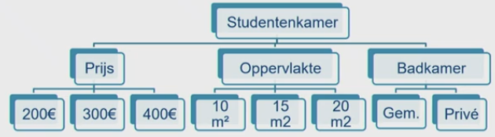
    - Identificatie van product designs die marktaandeel etc. maximaliseren

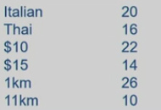
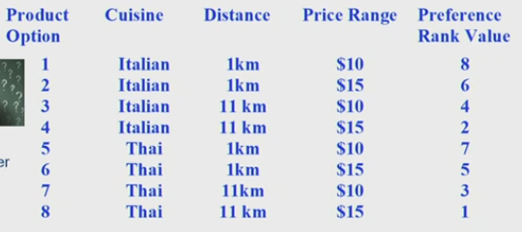
- Stel: persoon ranked 8 restaurants, 8 is beste en 1 is slechtste restaurant

- Output is ranking opgeteld, afstand is dus belangrijkste attribuut
- Kan via de output appels en peren vergelijken (bv. afstand belangrijker dan keuken?)
    - Italiaans vs. Thaïs = 20 – 16 = 4
    - $10 vs. $15 = 22 – 14 = 8
4/8 x (15 – 10) = 2,5: Italiaans is $2,5 meer waard dan Thaïs voor deze klant
- Respondenten gedwongen afweging te maken, ontnemen de kans te zeggen dat alle attributen belangrijk zijn

Conjoint Studie: Ontwerp
- Welke attributen: master set selecteren (max. 6)
    - Marktanalyse
    - Gesprekken met focusgroep of consumenten
    - Interviews met management
    - Literatuurstudie
    - …
- Welke niveaus van attributen (2 tot 5)
    - Laagste tot hoogste in de markt
    - Aantal levels per attribuut ongeveer gelijk bij de verschillende attributen
    - Geen ranges maar exacte getallen per level (niet ambigu)
    - Niveaus moeten logisch opgebouwd zijn
- Welke productbundels
    - Indien klein aantal mogelijke combinaties
      - ‘Full factorial design’: alle mogelijke combinaties opnemen
      - Bv. 2 attributen met 3 niveaus = 6 mogelijkheden
    - Indien groot aantal mogelijke combinaties
      - ‘Fractional factorial design’: subsets die orthogonaal zijn
      - Voor elk attribuutlevel komen de levels op elk ander attribuutin dezelfde verhouding voor
      - Geen enkele subset is duidelijk beter dan de rest
      - Software kan subsets bepalen

Conjoint Studie: Data Verzamelen
- Product voorstellen (tekst, foto…)
- Procedure om data te verzamelen
    - Paarsgewijze evaluatie: welke verkiest consument tussen twee bundels
    - Rank-ordening: een aantal bundels ranken tenopzichte van elkaar
    - Rating-scale: elke bundel een score op 100 toekennen

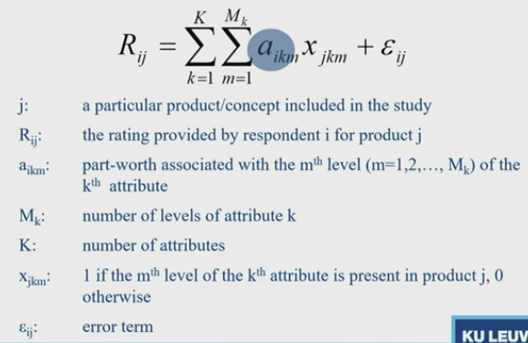
- Part-worth functie van een respondent

    - Binnen elk niveau altijd 1 niveau op 0 gezet ter referentie
    - Waarde van elke mogelijke bundel kan berekent worden indien men part-worth functie van een consument heeft

Conjoint Studie: Evaluatie Product Design
- Segmenteer consumenten via hun part-worth functies (zie eerder)
- Definieer een competitieve set (set van producten waartussen consument zal kiezen)
- Keuzeregels (zie vorige)
    - Maximum utility (first choice) rule
      - Consument kiest enkel product waaraan die hoogste waarde hecht
      - Voor producten met hoge betrokkenheid (bv. auto)
    - Share of preference (utility) rule
      - Consument koop elk product ooit, maar het vaakst die met hoogste waarde voor de consument
- Winstpotentieel van nieuw product hangt af van
    - Marktaandeel
    - Winstmarge op product
    - Bereken vorige product als referentie
- Kannibalisatie van oud of alternatief product
    - Totaal marktaandeel en winstmarge voor en na introductie berekenen

Wanneer Conjoint Analyse
- Belangrijkste tradeoffs analyseren
- Als product gemakkelijk identificeerbare attributen heeft
- Attributen moeten reeds op de markt zijn, meetbaar zijn (innovatieve producten moeilijk)
- Attributen moeten gemakkelijk beschrijfbaar/toonbaar zijn

8. Winkellocatie

Inleiding
- Retail: locatie belangrijkste factor
- Winkelgedrag verandert: winkelen voor ervaring, niet uit noodzaak
- Puur online brick & click
Bv. Amazon, google, Coolblue… openen nieuwe winkels
- Winkelconcepten veranderen
    - Stadconcepten: kleine compacte stadswinkels (IKEA, MediaMarkt…)
    - Blurring: horecazaken openen in winkels voor betere beleving
    - Shop-in-shop: kleine winkel in een andere winkel (bv. mini-decathlon in Delhaize)
- Stappenplan locatiekeuze
    - Selectie lokale markt
    - Gebiedsanalyse
    - Locatie evaluatie

Selectie van (lokale) markt(en)
- Selectie op basis van eigen ervaring of checklist met kenmerken
- Gebruik van mapping techniques
    - Geographic Information System (GIS)
    - Ruimtelijke info over landen, streken…
- Populatie:
    - Fit tussen winkel en omgeving
    - Overlevingskansen winkel
    - Optimale winkelgrootte
    - Arbeidsmarkt
    - Risico op verandering van populatie
- Bereikbaarheid
    - Verzorgingsgebied (geografisch gebied waar klanten uit komen)
      - Grootte winkel
      - Naburige winkels
      - Vervoersnetwerk
      - Bevolkingsdichtheid
      - Fysieke, sociale & politieke barrières
      - Lokale concurrentie
      - Marketingstrategie
    - Verzorgingsgebied vaststellen via bestaande winkels of reistijd
      - Klantenkaart
      - Vragenlijst
      - Postcode
      - Combinatie bevolkingsstatistiek
    - Transportkosten
    - Werving personeel
    - Reistijd, parking, zichtbaarheid…
- Concurrentie
    - Ankerwinkel: grote aantrekkingskracht, enorm verzorgingsgebied
Bv. Hypermarkt Carrefour, IKEA
    - Naast ankerwinkel plaatsen: profiteren van aantrekkingskracht
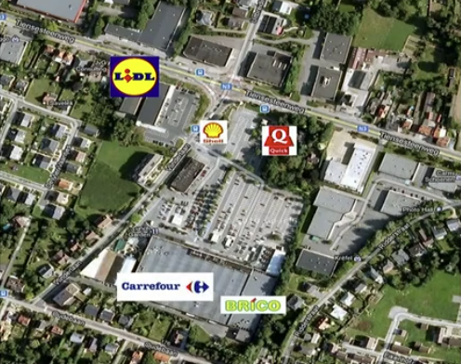
Bv. BRICO, Aldi, Quick…
      - Beter voor Lidl én Carrefour: aantrekkingskracht samen is groter
      - Lidl voor bulkmateriaal, Carrefour voor specifiekere zaken
    - Indirecte concurrenten: overlappend assortiment, vervult zelfde noden
    - Index of retail saturation:

$$\frac{klanten product × avg. uitgave klant aan product}{m^{2} verkoopsruimte voor product in alle concurrerende retailers}$$

- Kosten
    - Panden: huur- of aankoopprijs, renovatiekost, bouwvoorschriften
    - Onderhoudskosten, personeelskosten en leveringskosten

Beoordeling van Locaties
- Analoge methode
    - Identificatie van gelijkaardige locaties (op vlak van kenmerken)
    - Kwantificatie relevantste winkelkenmerken
    - Extrapolatie eventuele winkels op onderzochte locaties
Verkoop schatten per consumentengroep (bv. groep per reistijd)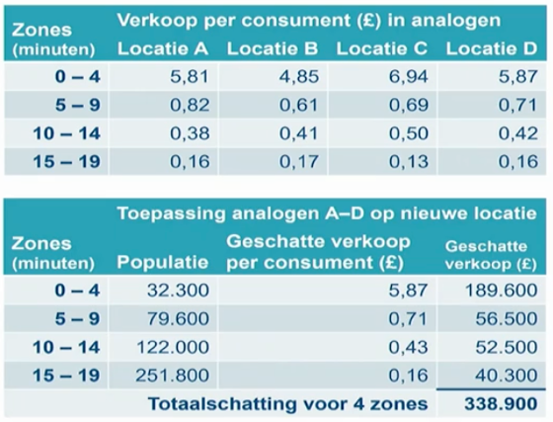
- Spacial interaction model
    - Aantrekkelijkheid van de winkel vs. toegangsbarrières
    - Huff’s gravity model:
      - Aantrekkingskracht is afweging tussen: vloeroppervlakte & afstand tot winkel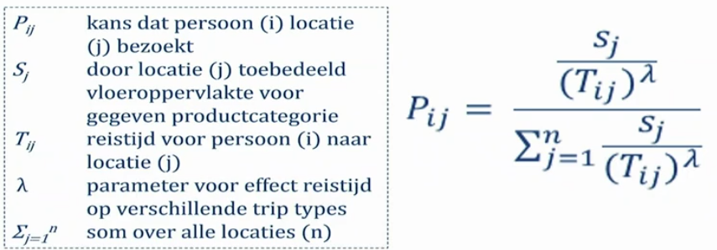
      - Lambda: hoe gevoelig klant is voor de reistijd
Bv. gevoeliger bij melk dan bij kleding
- Regressiemodel
    - Voorspelling omzet nieuwe locatie door statistische link tussen omzet en kenmerken bestaande locatie

